Правопонимание в современной юриспруденции

В целях правового просвещения учащихся школ Тюменской области очередное мероприятие было проведено в лицее № 34 города Тюмени. 24 ноября 2016 года перед школьниками с достаточно непростой, но очень значимой лекцией на тему "Правопонимание в современной юриспруденции" выступил доцент кафедры теории государства и права института государства и права ТюмГУ В. И. Попов.
Рассматриваемая тема очень актуальна, так как является определяющей в юридической науке. В рамках круглого стола ребята вспомнили некоторые исторические факты, которые тем или иным образом повлияли на становление и развитие юриспруденции. Владимир Иванович познакомил школьников с различными концепциями понимания права: нормативистской, социологической и психологической, рассказал, как и почему изменялось понятие права на протяжении долгого времени.
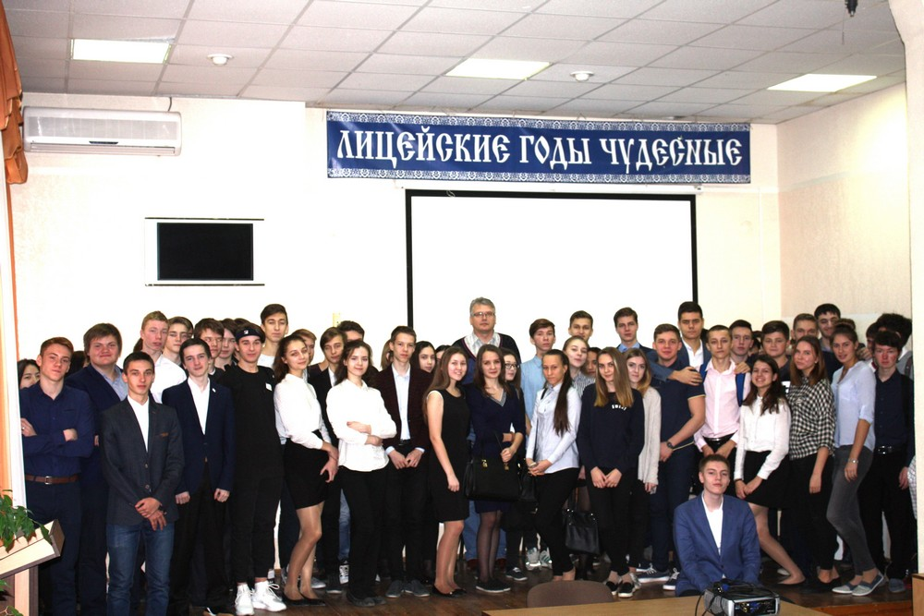
Очень важное замечание прозвучало от Владимира Ивановича о том, что под правом современные юристы зачастую понимают только то, что закреплено в каких-либо нормативных правовых актах, что является неправильным. Только с помощью мыслительной деятельности можно осознать всю сущность права.
Несмотря на то, что лекция была достаточно сложной, у ребят возникло немало вопросов, на которые Владимир Иванович дал очень подробные и информативные ответы.

